Kniha je můj kamarád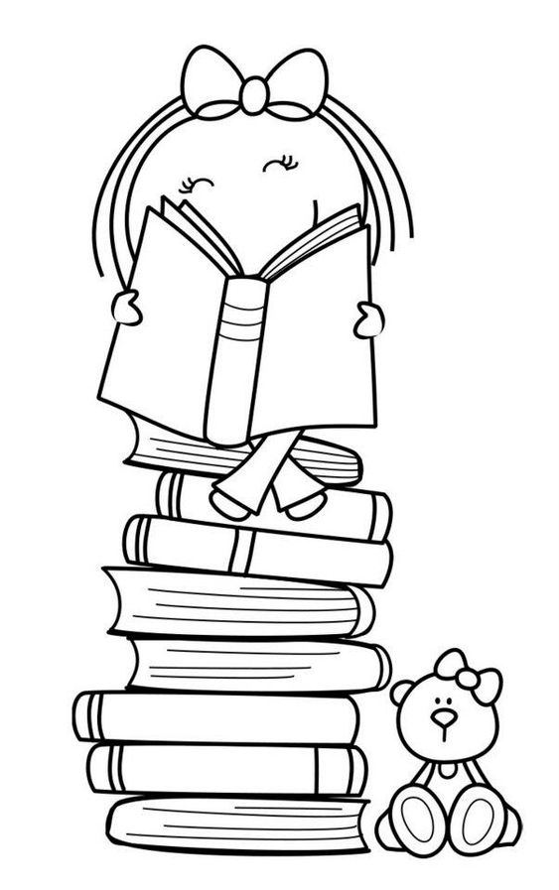

Dobré ráno kamarádi,
knížky máme všichni rádi.
Kolik je v nich tajemství,
kdo poslouchá, dobře ví,
že tam bydlí pohádky
s nádhernými obrázky,
ale také básničky,
říkadla a písničky.

Povídáme si jaké máme knížky, z čeho jsou vyrobené:
Druhy knih:
-leporelo- textilní, PVC, kartonové
-kniha-dětská, pro dospělé, encyklopedie, kuchařka, zpěvník, atlas,...
- prohlédněte si svou knihovnu doma – „dospěláckou“, „dětskou“

Filozofování s dětmi :

- Z čeho se kniha vyrábí ?
- Jaká je Tvá oblíbená kniha a proč?
- Víš, komu se říká v knize hrdina?
- Jak se s knihou zachází?

Tip:
Vyrobte si vlastní knihu. Postačí papíry formátu A4, přeložené napůl, sešívačka, pastelky, fixy a spousta fantazie
Kniha by měla obsahovat:
- Autora textu i ilustrátora – vysvětlit si pojmy
- Vlastní text + ilustrace – obrázky
- Obsah
Kniha může obsahovat i věnování. Nezapomeňte si knihu pojmenovat a ´´přečíst´“ si jí

V příloze je omalovánka – procvičíte si koordinaci oko -ruka, snažíme se nepřetahovat a pohádkový kvíz.

